Naturgucker Redaktionsservice • Kostenfreies Pressematerial
Räumlicher Bezug: deutschlandweit
Idealer Veröffentlichungstermin: jederzeit
Sperrfrist: keine (zur sofortigen Veröffentlichung)
Nutzungsrechte: honorarfrei zur redaktionellen Nutzung

Textkasten: Sieben Fakten über den Zitronenfalter
• Zart und winterhart: Der Zitronenfalter gehört zu den wenigen Tagfalterarten in Deutschland, die die kalte Jahreszeit als erwachsene Individuen überdauern.
• Eingebauter Frostschutz: Sein Körper enthält natürliche Kälteschutzstoffe, die verhindern, dass seine Körperflüssigkeit bei Frost einfach gefriert.
• Alter Falter!: Zitronenfalter sind ungewöhnlich langlebig. Durch die Winterruhe und eine sommerliche Ruhephase kann ihre Lebensdauer als erwachsenes Insekt elf bis zwölf Monate betragen.
• Nicht alle zitronengelb: Die Färbung ist beim Zitronenfalter geschlechtsabhängig. Während die Männchen ein intensives Gelb zeigen, sind die Weibchen deutlich blasser und wirken eher weißlich-grün.
• Gelb und trotzdem ein Weißling: Innerhalb der Ordnung der Schmetterlinge gehört der Zitronenfalter zur Familie der Weißlinge, wissenschaftlich Pieridae genannt. Damit ist er aber nicht allein, denn es gibt weitere gelbe Weißlinge. Sie bilden zusammen die Unterfamilie der Gelblinge.
• Bei der Raupennahrung wählerisch: Für die Raupen kommen vor allem Faulbaum und Kreuzdorn als Nahrung infrage. Ohne diese Gehölze fehlt dem Zitronenfalter eine wichtige Voraussetzung für seine nächste Generation.
• Hauptsache energiereich und süß: Mit der Spezialisierung auf bestimmte Nahrungspflanzen ist es beim Zitronenfalter vorbei, sobald er das Raupenstadium hinter sich gelassen hat. Erwachsene Individuen trinken Nektar von vielen unterschiedlichen Pflanzenarten.

Mitmachen & Service
Bitte verwenden Sie für Ihre Berichterstattung ausschließlich die hier angegebenen Permalinks. Aus der Browserzeile kopierte Links sind individuelle Session-Links und funktionieren bei Ihren Leser*innen nicht.
• Artporträt des Zitronenfalters im Meldeportal für Naturbeobachtungen:
https://naturgucker.de/?art=-1287232989&?desktop=1
• Eigene Schmetterlingsbeobachtungen melden:
https://naturgucker.de/fruehe-falter/
• Kostenlose E-Learning-Kurse der NABU|naturgucker-Akademie:
Schmetterlinge Grundwissen: https://NABU-naturgucker-Akademie.de/Schmetterlinge-Grundwissen/
Schmetterlinge kompakt: https://NABU-naturgucker-Akademie.de/Schmetterlinge-Kompakt/

Bildnachweise & Bildunterschriften
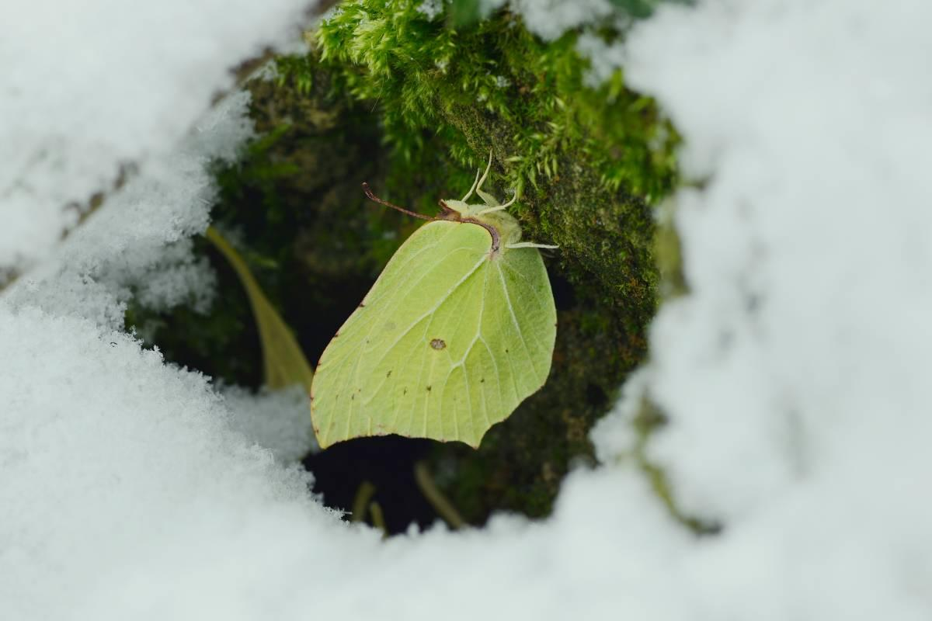 | 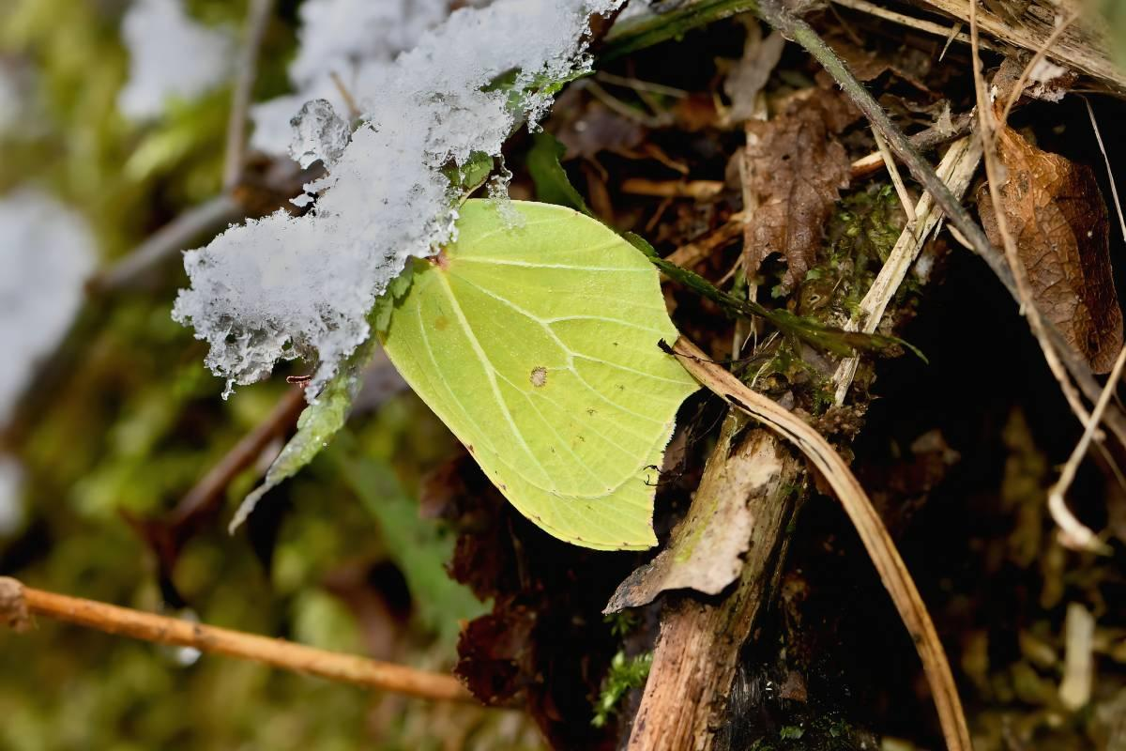 | 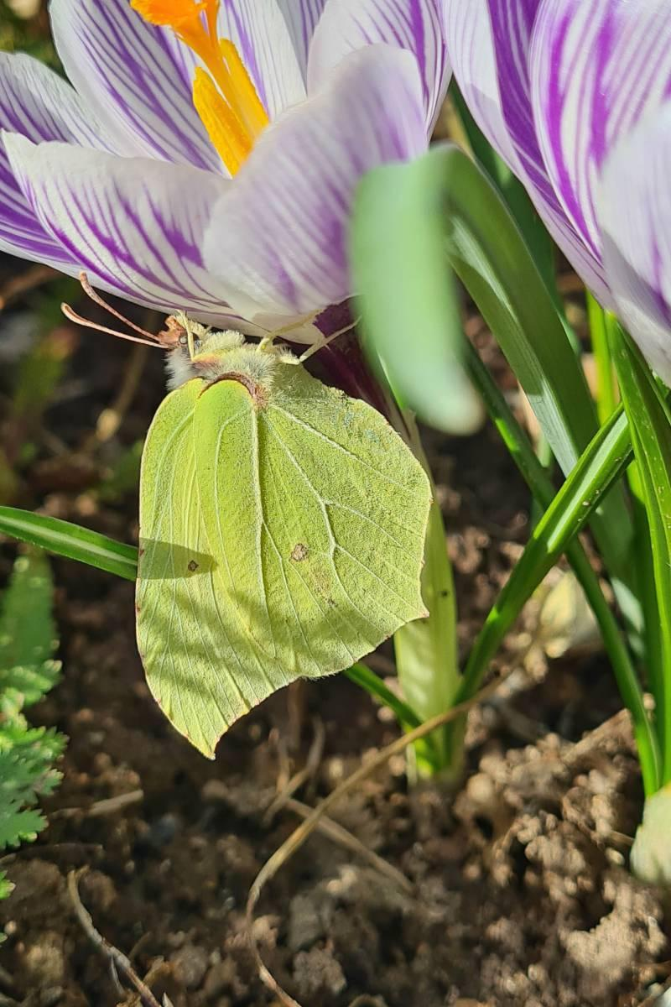

• Foto 1: Überwinternder Zitronenfalter im Schnee. Foto: Werner Bartsch/naturgucker.de (frei zur Nutzung im Rahmen dieses Artikels); → Download
• Foto 2: Zitronenfalter im Winter. Foto: Karin Meier/naturgucker.de (frei zur Nutzung im Rahmen dieses Artikels); → Download
• Foto 3: Zitronenfalter an einem Krokus. Foto: Silvia Volkmar/naturgucker.de (frei zur Nutzung im Rahmen dieses Artikels); → Download
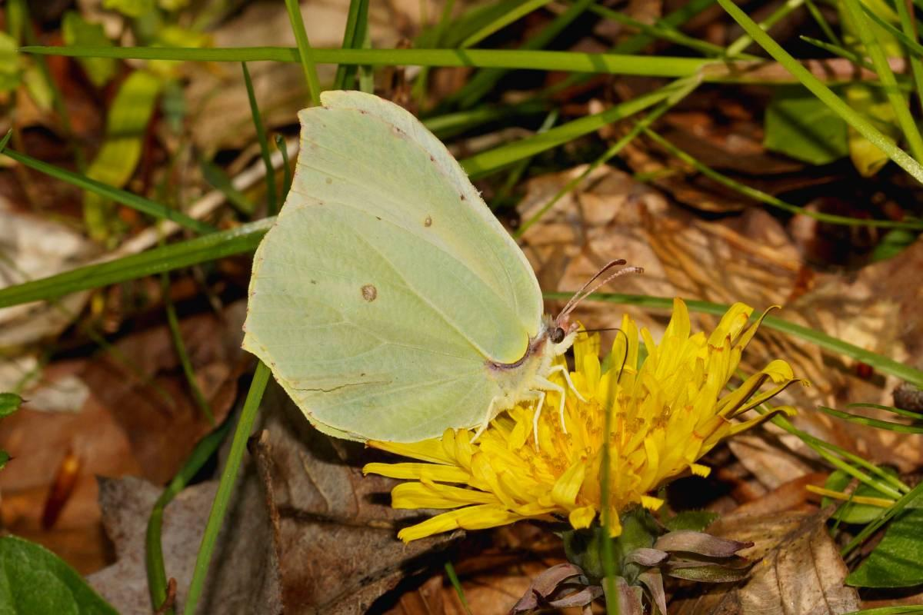 | 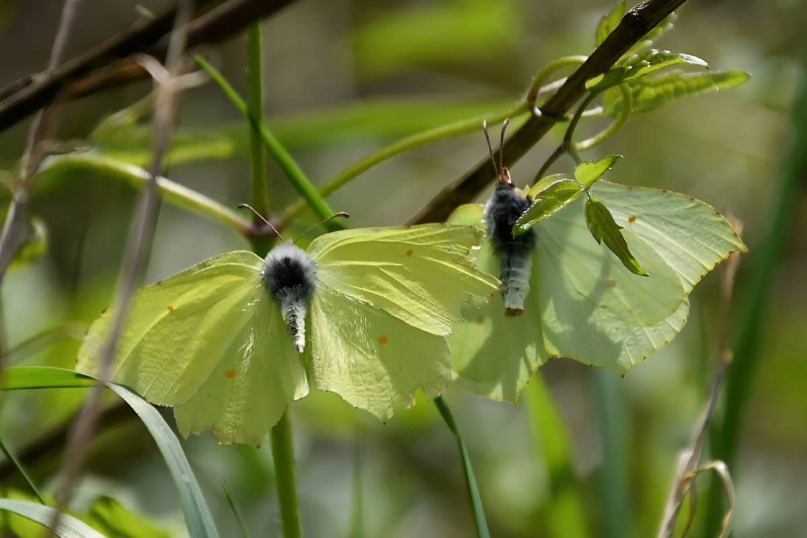 | 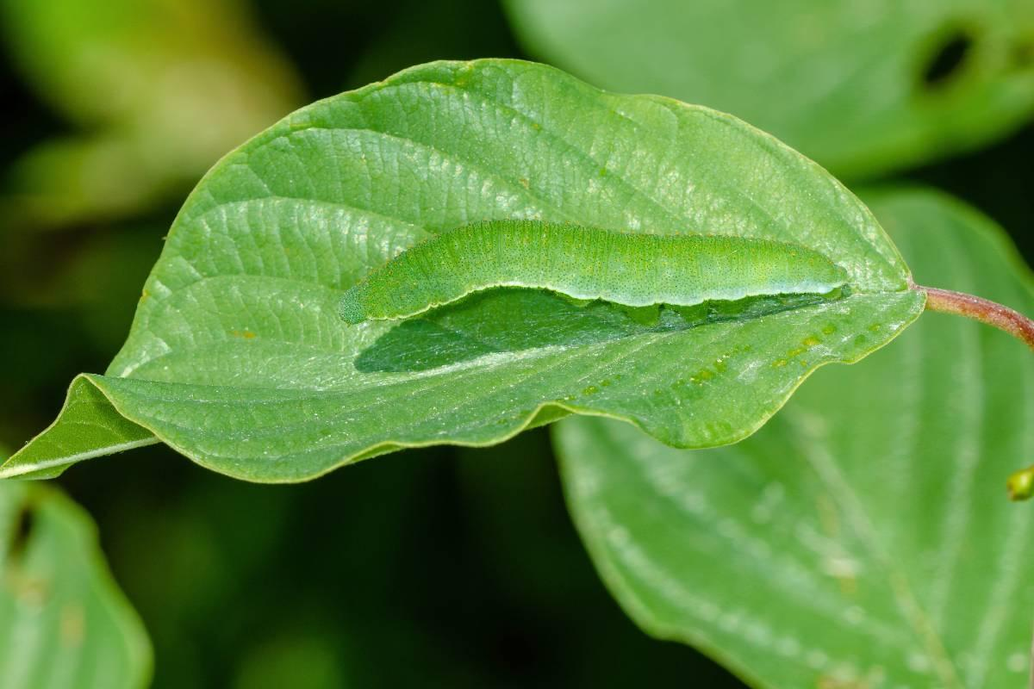

• Foto 4: Blass gefärbt und eher grünlich-weißlich: ein Zitronenfalter-Weibchen. Foto: Gaby Schulemann-Maier/naturgucker.de (frei zur Nutzung im Rahmen dieses Artikels); → Download
• Foto 5: Im Balzflug erwischt: ein Zitronenfalter-Paar. Foto: Karin Meier/naturgucker.de (frei zur Nutzung im Rahmen dieses Artikels); → Download
• Foto 6: Raupe des Zitronenfalters auf einem Blatt des Faulbaums. Foto: Wolfgang Piepers/naturgucker.de (frei zur Nutzung im Rahmen dieses Artikels); → Download
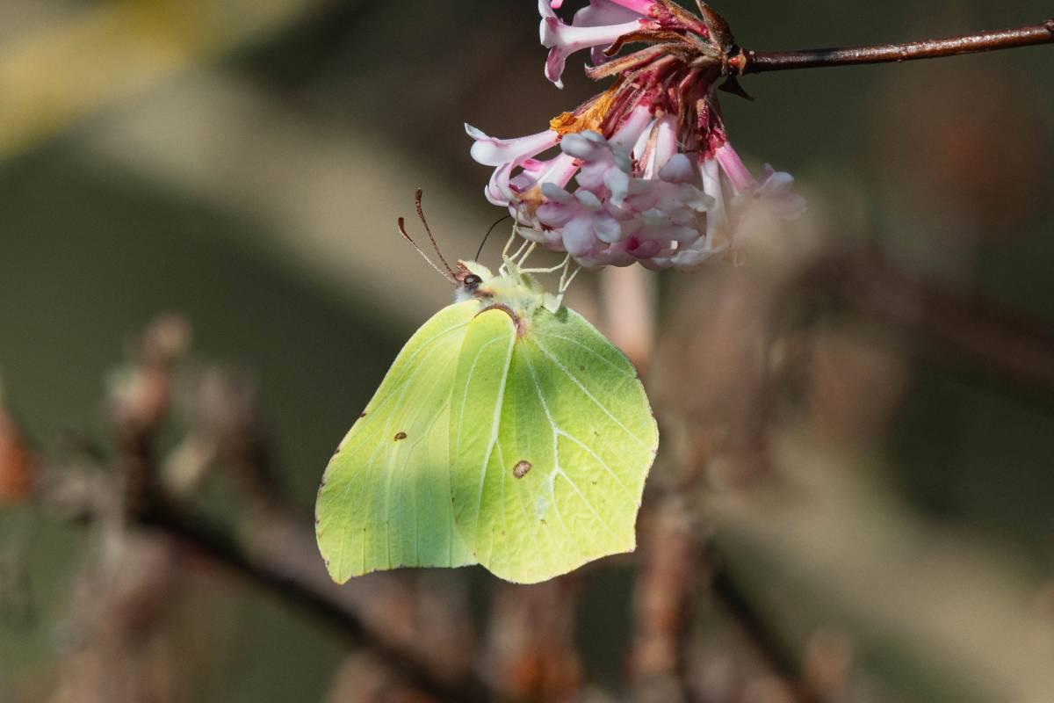 | 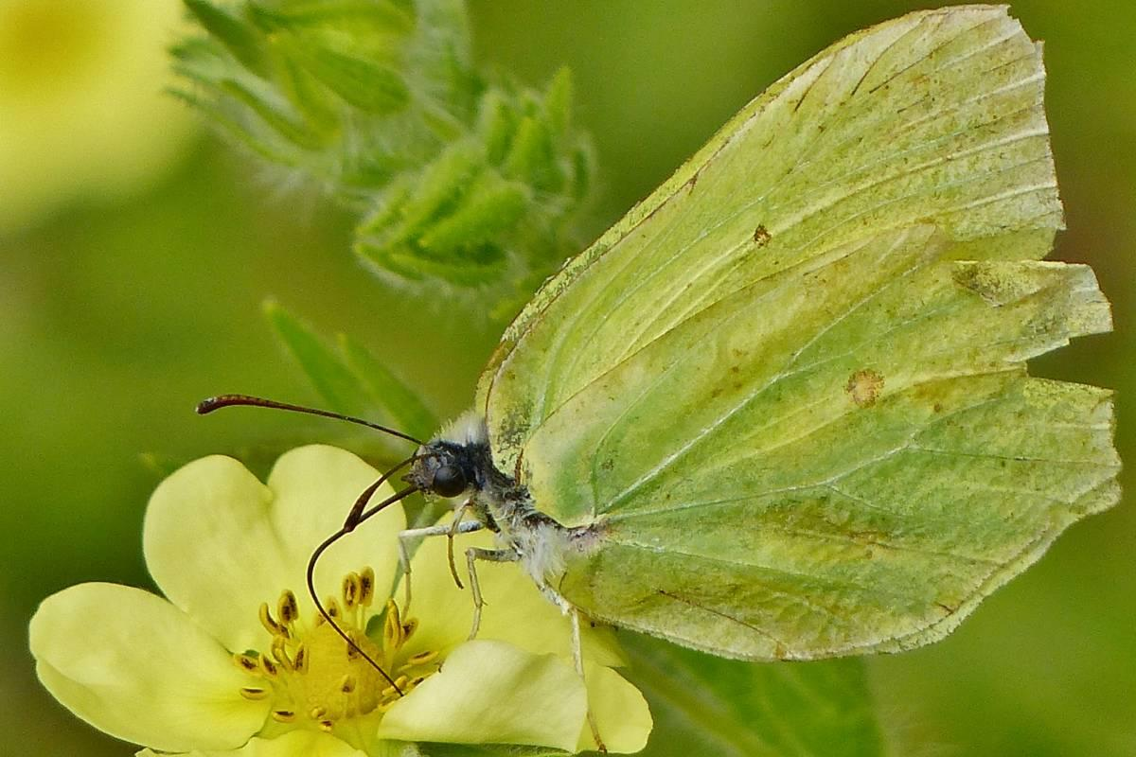 | 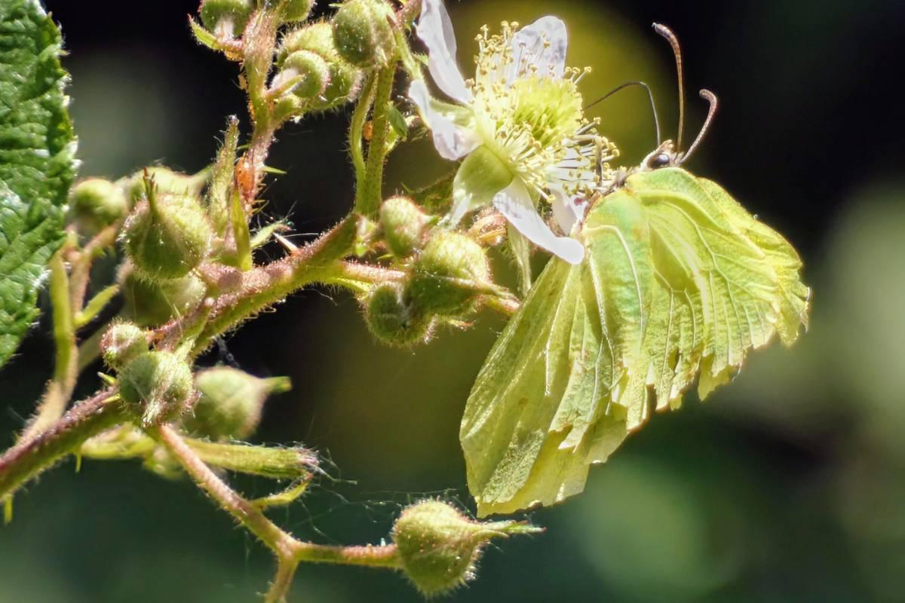

• Foto 7: Zitronenfalter trinkt Nektar. Foto: Ulrich Sach/naturgucker.de (frei zur Nutzung im Rahmen dieses Artikels); → Download
• Foto 8: Mindestens zehn Monate ist dieser Zitronenfalter schon alt. Foto: Irene Freese/naturgucker.de (frei zur Nutzung im Rahmen dieses Artikels); → Download
• Foto 9: Trotz seiner ausgefransten Flügel noch flugfähig: ein mindestens zehn Monate alter Zitronenfalter. Foto: Lothar Fassnacht/naturgucker.de (frei zur Nutzung im Rahmen dieses Artikels); → Download

Über NABU|naturgucker
NABU|naturgucker ist eine gemeinnützige Genossenschaft, die das Ziel verfolgt, Menschen für die Natur zu begeistern und dabei zum Verständnis der Arten, ihrer Lebensräume und dem Gesamtgefüge der Natur beizutragen. Mit dem Meldeportal und sozialen Netzwerk für Naturbeobachtungen, dem Online-Lernort NABU|naturgucker-Akademie, den Reiseangeboten für gemeinsame Naturerlebnisse sowie einem Online-Naturjournal zum Mitmachen werden vielfältige Möglichkeiten zum Erleben, Begreifen und Schützen der Natur angeboten.

Pressekontakt & Redaktionsservice
Naturgucker-Redaktion • Pressesprecherin: Gaby Schulemann-Maier •
E-Mail: presse@naturgucker.de • Tel.: +49/152 09432828 •
Webseite & Archiv: nabu-naturgucker.de/presse

